Student: Băloi Denisa-Elena
Profesor: Nițulescu Adina
Rețete culinare
Despre proiect:
Proiect reprezintă o platformă web interactivă dedicată explorării artei culinare, structurată pe patru secțiuni principale. Obiectivul central a fost crearea unei experiențe digitale intuitive, care să îmbine estetica modernă cu funcționalitatea tehnică.
Obiectivele Proiectului:
-Diversitate și Organizare: Prezentarea unui catalog variat de rețete, de la preparate tradiționale românești, grupate pe regiuni geografice, până la rețete internaționale și deserturi.
-Interactivitate: Implementarea unor funcționalități dinamice, precum schimbarea temei vizuale (Light/Dark Mode) și monitorizarea preferințelor utilizatorului.
-Eficiență Tehnică: Utilizarea tehnologiilor standard web (HTML5, CSS3 și JavaScript) pentru a asigura un timp de răspuns rapid și o navigare fluidă.
Tehnologii și Concepte Implementate:
-Arhitectură Modulară: Utilizarea sistemelor de tip Grid și Flexbox pentru un layout flexibil și simetric.
-Persistența Datelor: Folosirea API-ului Web Storage (Local Storage) pentru a contoriza accesările utilizatorului în mod local și anonim.
-Design Centrat pe Utilizator: Aplicarea celor 10 Euristici ale lui Jakob Nielsen pentru a asigura o interfață ușor de învățat și de utilizat.
Prima pagina: Acasă
1. Libertatea și controlul utilizatorului (User Control and Freedom)
Explicație: Această euristică este demonstrată prin butonul de „Schimbă Tema”. Utilizatorul nu este forțat să folosească interfața așa cum a fost setată implicit (Light Mode). El are libertatea de a ajusta aspectul vizual (Dark Mode) în funcție de nevoile sale (de exemplu, pentru a reduce oboseala ochilor pe timp de noapte). Posibilitatea de a comuta între cele două stări oferă un sentiment de control asupra mediului digital.
2.Vizibilitatea stării sistemului (Visibility of System Status)
Explicație: Se aplică în două locuri pe această pagină. În primul rând, în bara de navigare, unde pagina curentă este marcată vizual (prin culoare sau subliniere), indicându-i utilizatorului exact unde se află în ierarhia sitului. În al doilea rând, prin mesajele din consolă (pe care le-ai văzut în cod: "Tema a fost schimbată la Dark Mode"), sistemul oferă feedback imediat după fiecare acțiune a utilizatorului.
3.Consistența și standardele (Consistency and Standards)
Explicație: Bara de navigare și logo-ul sunt plasate în partea de sus, respectând standardele web actuale. Utilizatorii nu trebuie să „învețe” unde se află meniul, deoarece acesta respectă convențiile cu care aceștia sunt obișnuiți de pe alte site-uri. De asemenea, limbajul folosit este simplu și direct, respectând terminologia gastronomică standard.
4.Estetica și designul minimalist (Aesthetic and Minimalist Design)
Explicație: Pagina de start nu este supraîncărcată cu text inutil. Aceasta conține un mesaj de bun venit clar, o scurtă descriere și butoane de acțiune directe. Fiecare element vizual are un scop precis, evitând zgomotul informațional care ar putea distrage utilizatorul de la obiectivul principal: explorarea rețetelor.
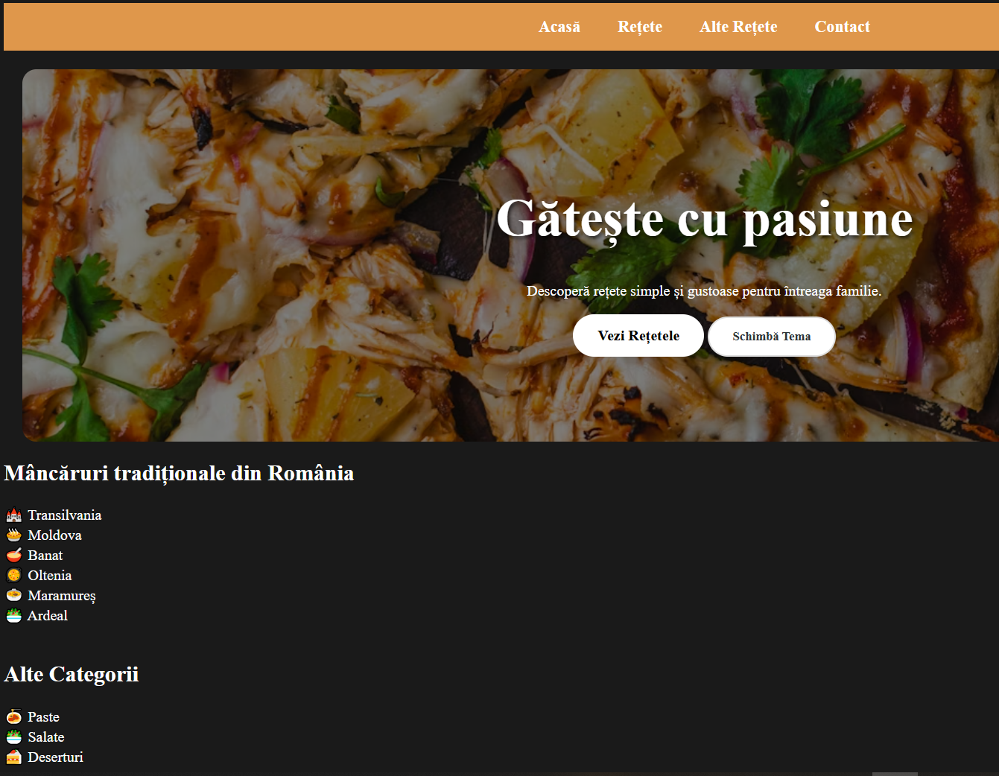
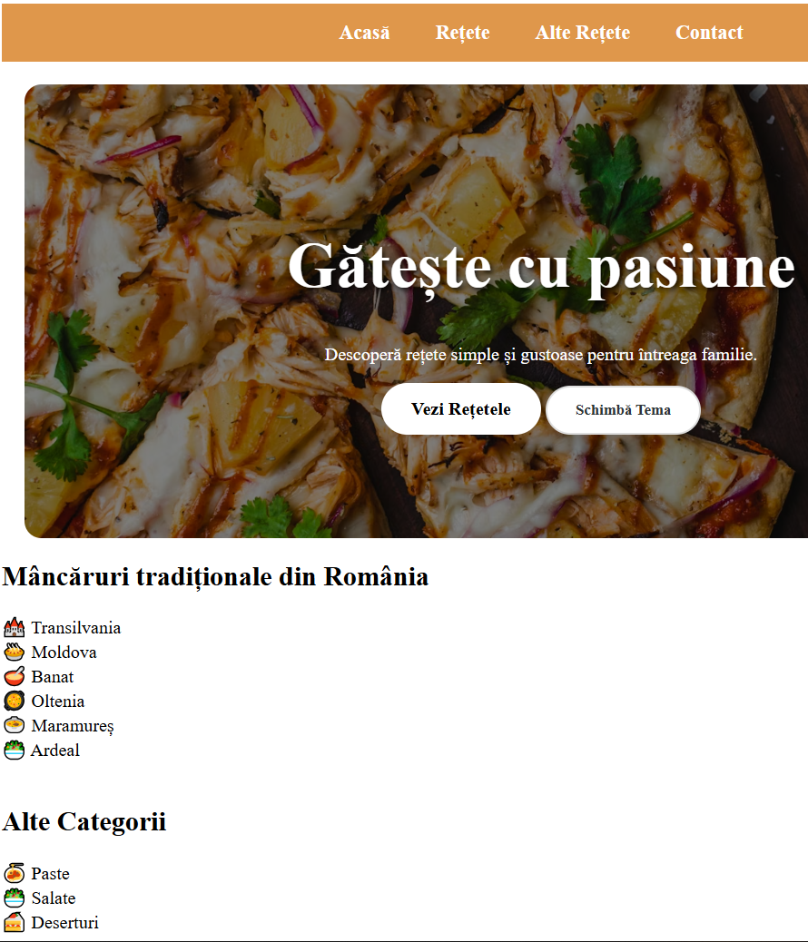

Pagina 2: Rețete tradiționale
1. Potrivirea între sistem și lumea reală (Match between system and the real world)
Explicație: Informația este organizată folosind concepte familiare utilizatorului din realitate: regiunile geografice ale României (Muntenia, Moldova, Oltenia etc.). În loc să listăm rețetele alfabetic sau haotic, le-am grupat pe categorii logice care respectă moștenirea culturală
2.Recunoaștere mai degrabă decât reamintire (Recognition rather than recall)
Explicație: Această pagină utilizează un design bazat pe „Carduri”. Fiecare card conține o imagine reprezentativă, un titlu și o mică etichetă (badge) cu regiunea. Utilizatorul nu trebuie să își amintească ce rețete sunt disponibile pe sit, el le parcurge vizual și le recunoaște instantaneu. Imaginile reduc efortul cognitiv necesar pentru a procesa informația, făcând navigarea mult mai rapidă și plăcută.
3.Consistența și standardele (Consistency and standards)
Explicație: Toate cardurile de rețetă au dimensiuni identice, butoane plasate în același loc și aceleași fonturi. Această consistență internă asigură faptul că utilizatorul învață modul de interacțiune o singură dată. Dacă a înțeles cum funcționează primul card, va ști automat să le folosească pe restul de 5 sau 6, fără nicio ezitare.
4. Ierarhia Vizuală și Structura (Detalii de Design)
Explicație: Am utilizat un sistem de tip Grid pentru a alinia elementele simetric. Această organizare vizuală ajută la scanarea rapidă a paginii. Titlurile sunt scrise cu caractere mai mari și mai îngroșate (Bold) decât descrierile, ghidând privirea utilizatorului mai întâi către numele preparatului și abia apoi către detaliile secundare.
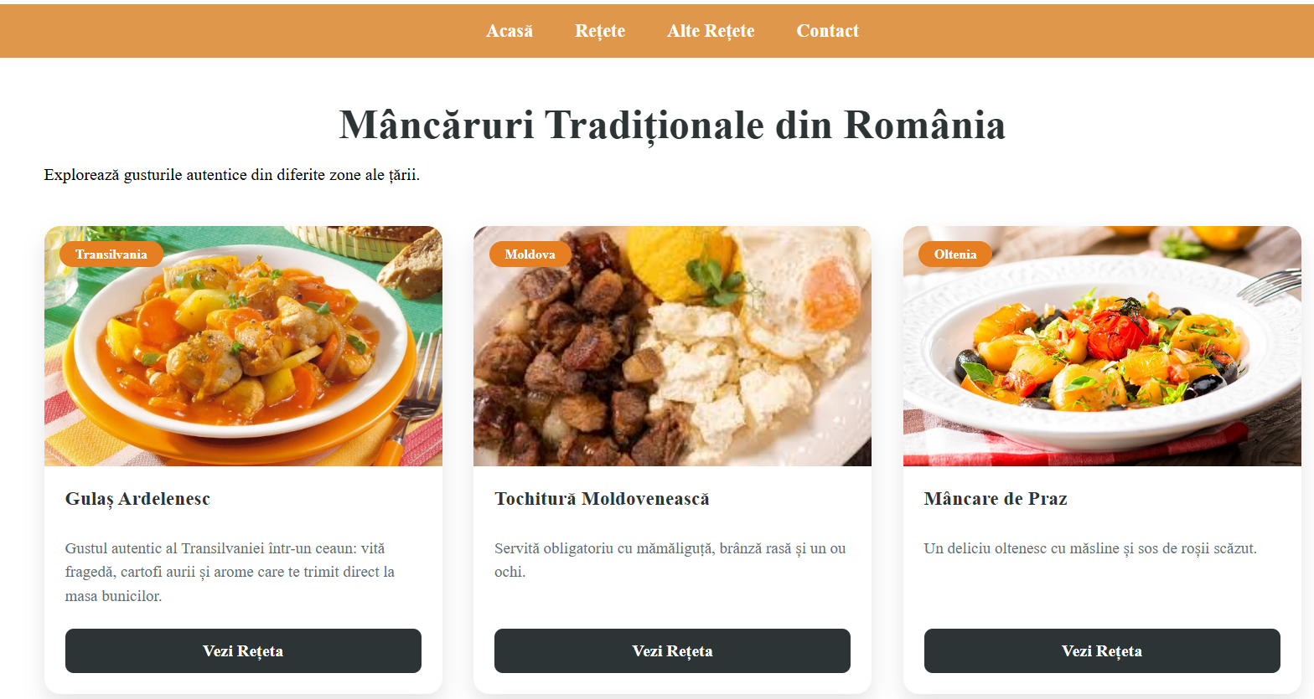
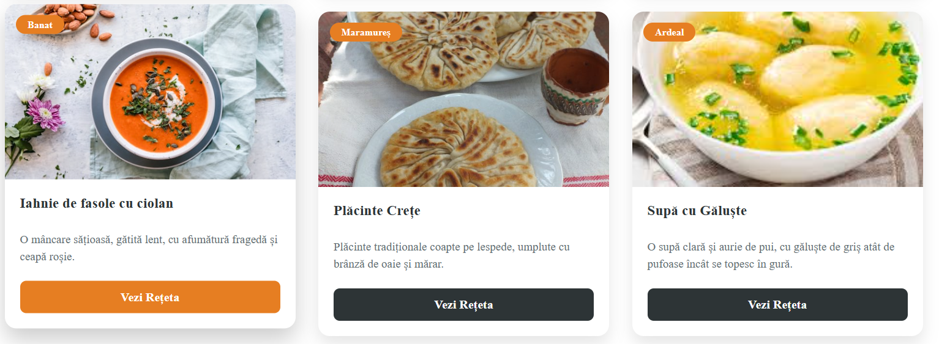
Pagina 3: Alte rețete
1.Consistența Externă și Internă (Consistency and Standards)
Explicație: Deși această pagină introduce categorii noi (Paste, Salate, Deserturi), designul rămâne identic cu cel al paginii de rețete tradiționale. Această abordare reduce "încărcarea cognitivă" a utilizatorului. Odată ce acesta s-a obișnuit cu structura de carduri din secțiunea anterioară, va interacționa cu aceeași ușurință și aici. Utilizarea acelorași butoane ("Vezi Rețeta") și a aceluiași stil de imagine întărește identitatea vizuală a site-ului.
2.Flexibilitatea și Eficiența în Utilizare (Flexibility and Efficiency of Use)
Explicație: Structura paginii permite o navigare rapidă între diverse tipuri de gastronomie. Utilizatorul poate trece de la o rețetă complexă (Carbonara) la un desert (Papanași) fără a schimba modelul de interacțiune. Această eficiență este susținută de layout-ul de tip Flexbox, care adaptează elementele simetric, indiferent de rezoluția ecranului, oferind o experiență de utilizare constantă.
3.Estetică și Design Minimalist (Aesthetic and Minimalist Design)
Explicație: Informația este prezentată succint. Fiecare rețetă este reprezentată printr-o imagine de înaltă calitate și o scurtă descriere care "vinde" preparatul. Nu există elemente de decor inutile care să distragă atenția de la conținutul culinar. Spațierea dintre carduri (margin/padding) este calculată pentru a oferi o ierarhie vizuală clară și pentru a evita aglomerarea paginii.
4.Potrivirea între sistem și lumea reală (Match between system and the real world)
Explicație: Paginile de detaliu (cum este cea de Papanași) sunt structurate ca o pagină de caiet de rețete: ingredientele sunt listate primele, urmate de procesul tehnologic (modul de preparare). Această succesiune este logică și naturală pentru oricine a gătit vreodată, făcând informația ușor de urmărit în timp ce utilizatorul se află în bucătărie
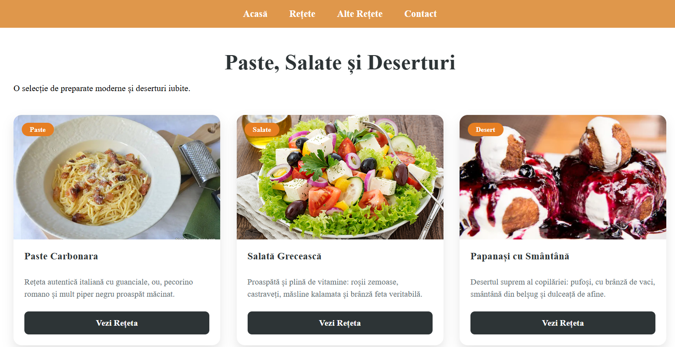
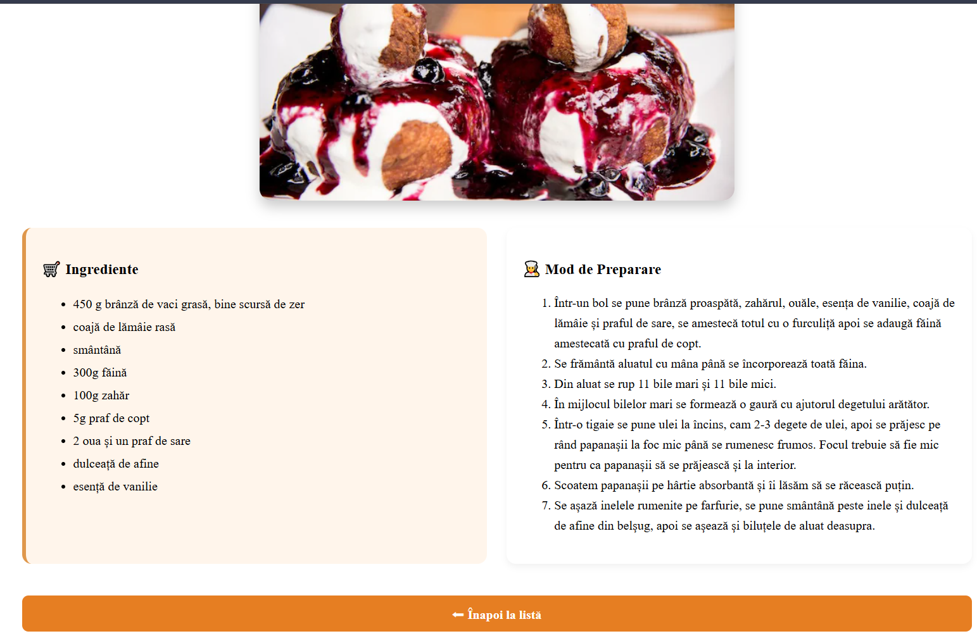
Pagina 4: Contact
1. Prevenirea erorilor (Error Prevention)
Explicație: Formularul de contact este echipat cu mecanisme de validare specifice HTML5 și JavaScript. Prin utilizarea atributului required și a validării tipului de date (ex: formatul adresei de email), sistemul previne trimiterea unor mesaje incomplete sau eronate. Această euristică asigură integritatea datelor primite și reduce frustrarea utilizatorului, oferind feedback vizual instantaneu în cazul unei completări greșite.
2.Vizibilitatea stării sistemului (Visibility of System Status)
Explicație: Atunci când utilizatorul apasă butonul „Trimite Mesajul”, sistemul reacționează imediat. În codul JavaScript, am inclus mesaje de confirmare (prin console.log sau ferestre de tip alertă) care informează utilizatorul că acțiunea sa a fost recepționată. Această comunicare constantă între interfață și utilizator este esențială pentru a confirma că procesul de trimitere este în desfășurare sau s-a finalizat cu succes.
3.Monitorizarea interesului prin Web Storage (Componenta Tehnică)
-Explicație: Imaginea image_1699bd.png demonstrează utilizarea API-ului Local Storage pentru a cuantifica interacțiunea utilizatorului cu elementele sitului.
-Funcționare: Am implementat un script care detectează evenimentele de tip click pe butoanele de navigare și pe cele de detalii ale rețetelor. Fiecare interacțiune este salvată sub forma unei perechi Cheie (Key) și Valoare (Value) în memoria browserului.
4. Estetica și designul minimalist (Aesthetic and Minimalist Design)
Explicație: Formularul de contact urmează un design simplu, cu câmpuri clar etichetate și un buton de acțiune contrastant. Am evitat cererea de informații excesive, limitându-ne la datele esențiale (Nume, Email, Mesaj), respectând astfel principiul eficienței și al simplității în designul de interfață.
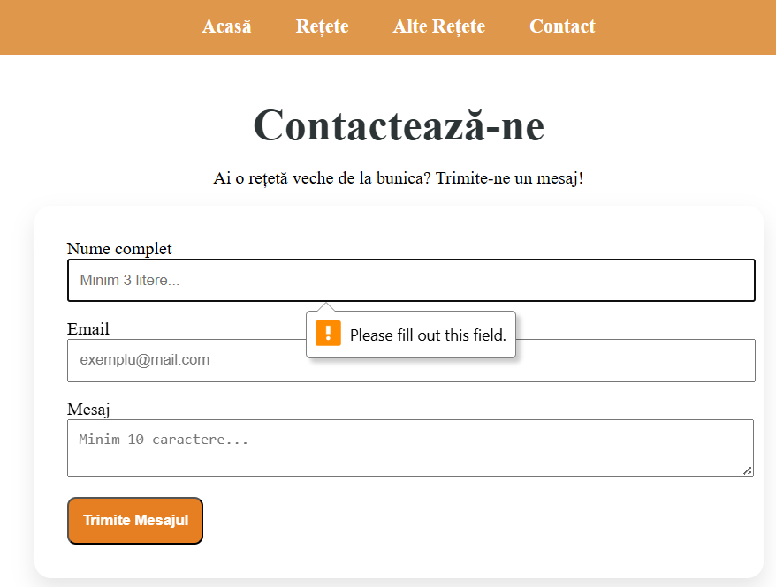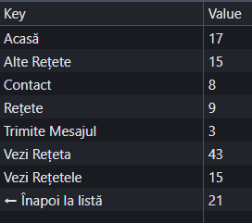
nr. de accesări ale pag.

